  Khoa Công Nghệ Thông Tin | Kiểm tra giữa kỳ  Tên học phần : Kiểm thử và đảm bảo chất lượng PM.  Thời gian làm bài: 90 phút.  Mã đề (Nếu có) : 02.

Câu 1: Yêu cầu chức năng: (3đ)
- Nếu bạn đi bus chuyến trước 10:30 sáng hoặc từ sau 17:00 chiều đến 19:30 tối (giờ cao điểm), thì bạn phải mua vé thường.
- Vé tiết kiệm (giá thấp hơn vé thường) có hiệu lực cho các chuyến xe từ 10:30 sáng đến 17:00 chiều và sau 19:30 tối.
- Xe bus hoạt động từ 4:00 sáng tới 23:00 đêm
- Thiết kế các ca kiểm thử để kiểm tra yêu cầu trên dựa vào phương pháp phân vùng tương đương và phân tích giá trị biên
Câu 2: Cho đoạn code bên dưới: (4đ)
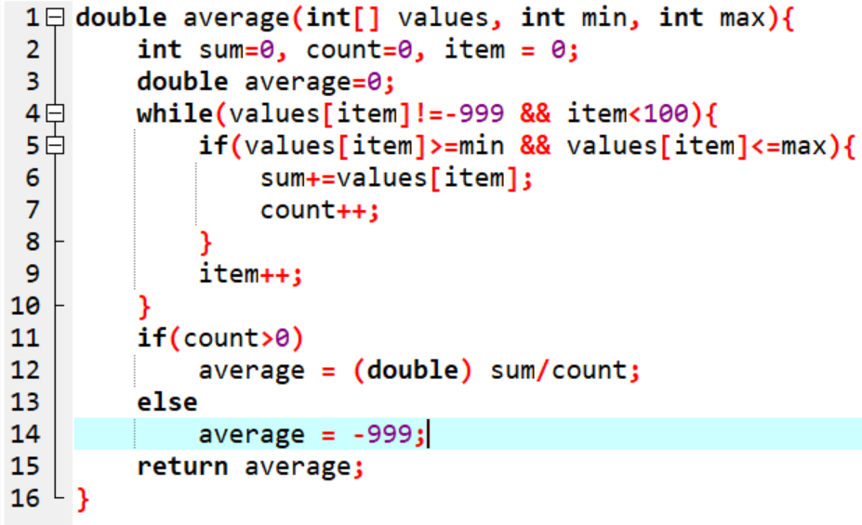 | a. Vẽ đồ thị luồng đạt mức phủ nhánh và điều kiện. (2)  b. Tính độ phức tạp Cyclomatic bằng các phương pháp đã học với hàm average(int[] values, int min, int max).  (1)  c. Từ V(G) xác định tập đường dẫn cơ sở. (1)  d. TK test case cho từng đường dẫn cơ sở. (1)

Câu 3: TPPM “ Quản lý hồ sơ nhân lực” với đặc tả chức năng như sau: sau mỗi lần nhận 1 hồ sơ xin việc, TPPM sẽ ra quyết định ban đầu dựa và tuổi của ứng viên theo bảng sau: (3đ)
- Tuổi ứng viên nữ Kết quả sơ bộ
• 0-15 Không thuê
• 16-17 Thuê dạng bán thời gian
• 18-55 Thuê toàn thời gian
• 56-99 Không thuê
- Tuổi ứng viên nam Kết quả sơ bộ
• 0-12 Không thuê
• 13-17 Thuê dạng bán thời gian
• 18-65 Thuê toàn thời gian
• 66-99 Không thuê

- Bằng phương pháp bảng quyết định, hãy thiết kế các trường hợp kiểm thử cho TPPM trên.
Bảng quyết định giành cho nữ
 | Nữ | 1 | 2 | 3 | 4
 | 0-15 | T | F | F | F
Các điều kiện | 16-17 | F | T | F | F
 | 18-55 | F | F | T | F
 | 56-99 | F | F | F | T
 | Không thuê | X |  |  | X
Các hành động | Thuê dạng bán thời gian |  | X
 | Thuê dạng toàn thời gian |  |  | X

 | Nam | 1 | 2 | 3 | 4
 | 0-12 | T | F | F | F
Các điều kiện | 13-17 | F | T | F | F
 | 18-65 | F | F | T | F
 | 66-99 | F | F | F | T
 | Không thuê | X |  |  | X
Các hành động | Thuê dạng bán thời gian |  | X
 | Thuê dạng toàn thời gian |  |  | X

T : Hợp lệ
F: không hợp lệ
X: hành động thực hiện

TC1:
- Giới tính :nữ
- Tuổi : 13
- Kết quả: Không thuê
TC2
- Giới tính nữ
- Tuổi : 16
- Kết quả : Thuê dạng bán thời gian
TC3
- Giới tính nữ
- Tuổi : 30
- Kết quả : Thuê dạng toàn thời gian

TC4:
- Giới tính :nữ
- Tuổi : 70
- Kết quả: Không thuê
TC5:
- Giới tính: nam
- Tuổi : 11
- Kết quả: Không thuê
TC6:
- Giới tính: nam
- Tuổi : 15
- Kết quả: Thuê bán thời gian
TC7:
- Giới tính: nam
- Tuổi : 20
- Kết quả: Thuê toàn thời gian
TC8:
- Giới tính: nam
- Tuổi : 67
- Kết quả: Không thuê

